Poprvé se dalekohledy k noční obloze obrátily s počátkem 17. století, aby objevily to, co lidským očím dosud zůstávalo skryto. Od těch dob jsou dalekohledy jednou z nezbytných pomůcek astronomů jak profesionálních, tak i amatérských. Tyto přístroje, soustřeďující určitý obor elektromagnetického záření přicházejícího od vzdálených objektů a vytvářející jejich zvětšený obraz, nepracují pouze na bázi viditelného světla, jak je tomu u dalekohledů optických, ale i v oblasti rádiové, rentgenové, infračervené apod. Dalekohledy nejenže přibližují vzdálené objekty vesmíru, ale především mají také daleko větší sběrnou plochu pro světlo - do jejich objektivů dopadá mnohonásobně větší množství fotonů, a proto nám umožňují spatřit objekty pro nás jinak neviditelné.

Čočkové dalekohledy

Čočkové teleskopy (refraktory) jsou historicky nejstarší. Není známo, kdy a kde byl vynalezen první exemplář, avšak jako patent byl dalekohled přihlášen holandským výrobcem zrcadel Hansem Lippersheyem 2. října 1608 v Haagu. V téže době je však vyráběli už i jiní a dodnes není možné určit, kdo byl konstruktérem původním. Tyto tzv. holandské dalekohledy byly sestaveny z dlouhého tubusu a dvou čoček - objektiv tvořila spojná čočka s dlouhým ohniskem a okulár rozptylka s ohniskem krátkým. Zdokonalenou podobu tohoto typu použil poprvé v astronomii známý italský astronom Galileo Galilei (1564-1642), který s přístrojem objevil hory a krátery na Měsíci, čtyři největší měsíce Jupitera (dodnes nazývané Galileovy měsíce), Saturnovy prstence a fáze Venuše. Obraz zobrazený tímto typem byl přímý a teleskop měl jen velmi malé zorné pole. Teprve od dob Galileiho pozorování se stala astronomie součástí fyziky. Johannes Kepler později dalekohled zdokonalil tím, že jako okulár použil namísto rozptylky čočku spojnou. V tomto uspořádání je možné před okulár vložit např. clonu nebo záměrný kříž, takže výstupní pupila (místo, ze kterého v dalekohledu vidíme obraz) leží relativně daleko za okulárem, což je pro pozorování pohodlnější.
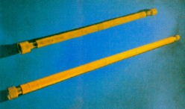
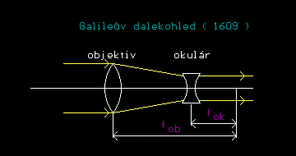
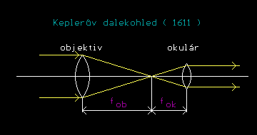

Jak rostla potřeba zachytit co nejvíce světla (tedy snaha zvětšit průměr objektivu), začaly se objevovat i nevýhody těchto dalekohledů - především vady čoček. Světelné objekty procházející optikou nezobrazují předměty přesně, protože průchodem soustavou mění svou strukturu.
Různé vady a zkreslení, vzniklé v dalekohledech nejen čočkových, se jsou tzv. aberace. Jedna z nich, astigmatická vada, způsobuje deformaci obrazu ležícího mimo osu zorného úhlu (obrazem bodu je pak úsečka nebo elipsa - v závislosti na vzdálenosti od čočky). Druhým typem je kulová vada - sférická aberace, jež je důsledkem odlišného lomu resp. odrazu světla v různých místech kulové čočky (nebo zakřiveného zrcadla). Všechny paprsky se neprotínají v jediném ohnisku, což má za následek zhoršené rozlišení obrazu na jeho okrajích. Další zkreslení paprsků, které dopadají na čočku šikmo, způsobuje koma. Bod se v tomto případě zobrazí jako rozmazaná skvrna ve tvaru hrušky, která září podobně jako kometa (jádro a chvost). Poněkud jiný typ nedostatku je spojen s aberací chromatickou - tato vada je způsobena tím, že se odlišně lámou jednotlivé vlnové délky bílého světla. Paprsky různých barev se opět nelámou do společného ohniska a výsledek, zobrazený čočkou, je lemován spektrálními barvami. Posledním problémem byla samotná výroba a čoček - broušení takovýchto skel bylo nesmírně obtížné a proto jejich výroba neúměrně vzrůstala. Řešení přineslo až poskládání několika čoček do soustav - kombinace dvou čoček (achromat), obvykle vyráběných z různých druhů skla (např. korunové, flintové), již výrazně potlačila barevnou vadu a kombinace tří elementů (apochromat) zmenšila toto zkreslení na minimum.

Ačkoli se již půlstoletí od použití refraktorů pomalu přecházelo k dokonalejšímu systému zrcadel, vývoj v oblasti čoček neustal. Způsoby, jak potlačit aberaci, vynalezli John Dolland a Joseph von Fraunhofer (oba 18. století). Za zdokonalení okulárů vděčíme Christianu Huygensovi, jenž ještě v průběhu 17. století sestrojil dvoučočkový okulár (dublet), Jessemu Ramsdenovi (18. století), Carlu Kellnerovi (1826-1855), Simonu Plösslovi - okulár se širokým zorným polem, cca 40° (1794-1868), Henrichu Erflovi - okulár se zorným polem okolo 60° (1884-1923), Albertu Naglerovi, zorné pole 80° a více - pozorování typu hledání komet (1935). V astronomii se dodnes používá prototyp Keplerova dalekohledu (tj. dvě spojky), většinou jsou však používány komponenty několikanásobné - dublety a triplety (soustavy tří čoček). V hojné míře se užívají čočky, jež jsou pokryty vrstvou zabraňující odrazu světla a tím zvětšující intenzitu světla, přivedeného do okuláru. Pro amatérské astronomy jsou refraktory nejdostupnějšími přístroji, se kterými lze sledovat velká tělesa, jakými jsou planety a Měsíc.

Zrcadlové dalekohledy

K profesionálním pozorováním se však dnes již používá zcela jiný typ, a to typ zrcadlových dalekohledů (reflektorů). Vynalezl jej Isaac Newton v šedesátých letech 17. století (pravděpodobně kolem r.1668). Místo velké čočky použil jako objektiv duté zrcadlo. Aby se paprsky odražené od zrcadla sbíhaly v jednom bodě, musí mít odrazná plocha primárního zrcadla tvar paraboloidu (tj. plochy vzniklé rotací paraboly kolem její osy). Výhodou zrcadlového dalekohledu je především to, že zrcadlem světlo neprochází, ale odráží se od něj nazpět do tubusu. Aby mohl obraz sledovat pozorovatel, jsou pod úhlem 45° odkloněny rovinným zrcadlem do tzv. Nasmythova ohniska, které umožňuje pohodlnější pozici pro pozorování (z boku dalekohledu). Podobně je řešen i typ Huygensův, který je technologicky náročnější. Primární zrcadlo je sice také parabolické, ale jeho osa není ve středu zrcadla, ale blízko jeho okraje, Primární ohnisko se potom nenachází v tělese dalekohledu, ale vně a odpadají problémy s odklonem paprsků do okuláru. Reflektory mají tu výhodu, že nemají zkreslení, způsobené chromatickou aberací. Malou nevýhodou oproti čočkovému dalekohledu je četnější potřeba seřizování, zvlášť v případě častého transportu. Seřízení Newtonova dalekohledu je však poměrně snadné. Zrcadla se obvykle vyrábějí ze skla s malou roztažností nebo z keramického materiálu a pokrývají se vysoce reflexivní vrstvou. Ta je obvykle tvořena hliníkem, protože je levný a dobře se na sklo nanáší. Dříve se k tomuto účelu používala slitina mědi a cínu, zvaná zrcadlovina. Reflektory mohou být daleko větší než refraktory, protože velká zrcadla lze konstrukčně podepírat, zatímco čočka může být upevněna pouze na jejím obvodě, a proto se může, je-li velká, vlastní vahou deformovat.
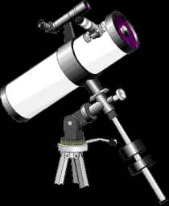

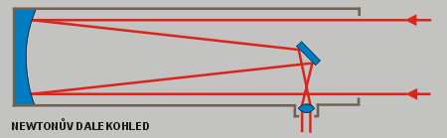

Skotský matematik James Gregory (1638-1675) navrhl v roce 1663 (tj. pět let před konstrukcí Newtonova dalekohledu) první zrcadlový dalekohled s vrtaným primárním zrcadlem a konkávním sekundárním zrcadlem umístěným za primárním ohniskem. Světelný svazek se odráží od sekundárního zrcadla a vrací se pak v ose dalekohledu otvorem v primárním zrcadle do okuláru. Výhoda tohoto typu spočívala v tom, že má podstatně delší ohniskovou vzdálenost a umožňuje tak větší rozlišení a zvětšení a že obraz není převrácený. Technologie výroby nebyla bohužel v té době natolik kvalitní, aby z návrhu vzešel okamžitě funkční dalekohled. Později se Gregoryho systém ujal a stal se základem mnoha jiných prototypů. V dnešní době se již však tento typ nepoužívá, protože se obtížně montuje a špatně se s ním manipuluje, neboť vyžaduje dlouhý tubus.
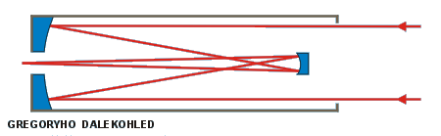

Téměř neznámý francouzský vědec a sochař Sieur Cassegrain navrhl v roce 1672 obdobný systém s konvexním sekundárním zrcadlem před primárním ohniskem, v němž může být převrácený obraz pozorován okulárem nebo je v něm možno umístit jiný snímač či přístroj. Kombinace konkávního a konvexního zrcadla umožňuje úspěšně potlačit vlivy aberace a koma. Cassegrainův systém se posléze stal standardem většiny zrcadlových dalekohledů a dodnes se používá v mnoha modulacích.

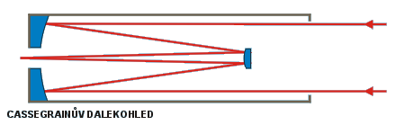

Pro zvětšení ohniskových vzdáleností a pro odstranění některých vad se při vstupu do dalekohledu kladou světelným paprskům korekční desky. Poprvé ji v r. 1930 použil estonský astronom Bernard Schmidt (1879-1935) u komory určené výhradně pro fotografování na fotografické desky. V těch dobách se jako velké dalekohledy používaly reflektory, jejichž zorné pole však bylo omezené (někdy jen několik obloukových minut), protože obraz byl s rostoucí vzdáleností od středu stále silněji zkreslován komou. Zvláště to platilo pro přístroje s malým clonovým číslem (viz níže), které je nutné pro dobré zobrazení rozsáhlých objektů. Schmidt to vyřešil již zmíněnou korekční deskou, umístěnou ve středu křivosti zrcadla, jejíž tvar byl takový, aby minimalizoval zkreslování obrazu. Obraz vzniká na zakřiveném ohniskovém povrchu před zrcadlem, což si vyžádalo použití speciálního držáku, umožňujícího instalovat zakřivenou desku nebo film. Fotografická deska umístěná v ohnisku může zaznamenat i světlo objektů, od kterých k nám fotony doletí jen zřídka a pro lidské oko jsou nezaznamenatelné. Schmidtova komora a řada jejích variací umožňovala pořízení panoramatických snímků celé oblohy a znamenala značný pokrok ve fotografické astronomii.
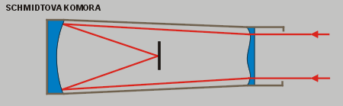

Sovětský astronom z Moskvy Dmitrij Maksutov (1896-1964) nahradil v roce 1944 Schmidtovu korekční desku zakřivenou konkávní čočkou, tzv. meniskem. Tato čočka nejenže funguje podobně jako korekční deska, navíc zamezuje tvorbě tvarových a barevných chyb v obrazu. Výrobně je navíc tento systém jednodušší než Schmidtova deska s komplikovanou geometrií.

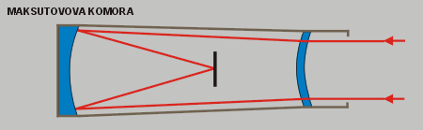

Schmidtova i Maksutovova komora se často kombinuje s klasickým Cassegrainovým systémem s otvorem v primárním zrcadle. Schmidtův-Cassegrainův dalekohled, jenž vystačí i s krátkou ohniskovou vzdáleností, kombinuje korekční desku se sférickým primárním zrcadlem, v jehož otvoru se paprsky sbíhají v Cassegrainově ohnisku. Tím vznikl velmi kompaktní a přenosný dalekohled, oblíbený v řadách amatérů.
I druhý prototyp, Maksutovův-Cassegrainův dalekohled, není na konstrukci náročný a rovněž kombinuje dříve již uvedené principy.
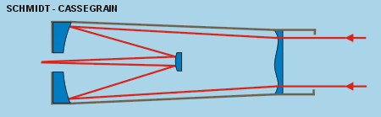

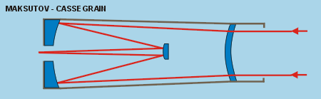

I u tři sta let starého a osvědčeného systému je někdy možné vymyslet něco nového. Dokázal to v r.1957 optik John Gregory, který malou osovou část Maksutovovy korekční čočky (menisku) pokovil a využil jako sekundárního zrcadla. Shoda příjmení s vynálezcem prvního "provrtaného" dalekohledu je náhodná.
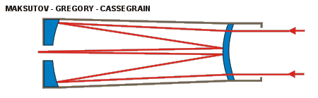

Upravená konstrukce Cassegrainova typu, Ritcheyův-Chrétiénův dalekohled, jehož autory byli George Willis Ritchey (1864-1945) a Henry Chrétien (1879-1956), využívá jako primární i sekundární zrcadlo hyperbolické, eliptické nebo i parabolické. Tato konstrukce zobrazuje široké zorné pole bez komy, objevuje se však také astigmatismus a zorné pole je v něm mírně zakřivené.

Radioastronomie

Astronomická pozorování se ale nekonají pouze v úzkém oboru viditelného světla, mnohem více informací dostávají astronomové i v oborech elektromagnetického záření od tvrdého gamma až po dlouhé vlny rádiové. Příjem větších vlnových délek je možný i v malých nadmořských výškách bez negativních vlivů atmosféry. Kratší vlny je nutno pozorovat z vysokých hor, aby se neprojevovala absorbce v atmosféře, způsobená hlavně vodní párou. Elektromagnetické záření o dlouhých vlnových délkách (10-20 m) je rozptylováno v ionosféře, v ostatních pásmech je příjem komplikován rušivými vlivy pozemských zdrojů. Pro výlučné použití v radioastronomii byla na základě mezinárodní dohody stanovena určitá pásma vlnových délek. V roce 1931 zachytil Karl Jansky rádiový šum naší galaxie. První rádiový dalekohled zkonstruoval v USA Grote Reber, který zakreslil rádiovou mapu oblohy. V roce 1942 James Stanley Hay v Anglii zjistil, že Slunce vysílá rádiové vlny. Po druhé světové válce se radioastronomie rychle vyvinula, protože se ukázalo, že záření z této oblasti spektra může být významným zdrojem informací o vesmíru. Rádiové dalekohledy jsou v zásadě velké antény nebo parabolické reflektory, jak je tomu u optického zrcadlového dalekohledu, s tím rozdílem, že její průměr dosahuje až 100 metrů. Hladkost a přesnost povrchu určuje, jakou nejkratší vlnovou délku je možno detekovat (povrchové nerovnosti nesmí překročit zlomek vlnové délky, kterou chceme přijímat). Anténa odráží rádiové vlny do ohniska sekundárního reflektoru, kde se mění v elektrický signál. Ten se zesiluje a je veden na řídící stanoviště, kde proběhne analýza a záznam. Rádiový dalekohled musí mít vysokou citlivost (schopnost detekovat slabé signály) a rozlišení (schopnost zachytit jemné podrobnosti). Ty nejcitlivější dalekohledy s jednou anténou dokážou zachytit záření o výkonu stomiliontin miliwattu. Rozlišení je možno zlepšit propojením dvou nebo více antén do tzv. anténního pole, jež má hodnotu rozlišení desetkrát až stokrát lepší, než je dosažitelná u nejlepších optických dalekohledů na Zemi.
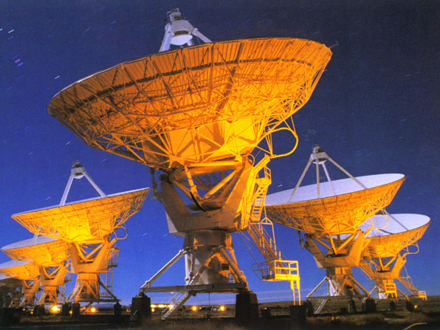
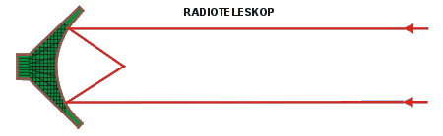

Mezi oblastí viditelného světla a oborem rádiových vln se nachází další část elektromagnetického záření, oblast infračervených vln. Atmosféra sice většinu těchto vlnových délek odráží, existují však tzv. atmosférická okna, jimiž můžeme z vrcholků hor toto záření zkoumat. Lze jimi pozorovat teplejší oblasti, kde ve vesmíru dochází k tvorbě nových hvězd, infračervené záření proniká i jinak neprůhlednými mraky prachu v rovině naší galaxie. Proto můžeme studovat zdroje tohoto záření ve směru ke středu galaxie, které jsou jinak neviditelné. Pomocí infračervených dalekohledů můžeme zjistit hlavní chemické vlastnosti planet, jejich měsíců asteroidů.

Dnes se v astronomii používají také vlny radarové a rentgenové. Zatímco radioastronomie se zabývá pouze přijímáním rádiových vln, vysílaných přirozenými zdroji z vesmíru, použitím radarové techniky lze zkoumat kosmické tělesa z měření odrazů radarových vln, které k nim vysíláme. Vzhledem k omezenému výkonu vysílaných signálů se tento princip používá pouze ke studiu těles sluneční soustavy. Kromě nich však lze zaznamenávat i takové jevy, jako jsou meteorické roje (radar odhalí ionizované stopy zanechané meteory v atmosféře). Radarových zařízení se dnes využívá k přesným měřením vzdáleností v kosmu, nejedná se tedy o klasické dalekohledy. Zobrazovací funkci a tím tedy i možnost pozorování podobně jako v teleskopech nám umožňují přístroje umístěné na kosmických sondách, které radarem mapují povrch planet (např. Venuše, jež je trvale zakryta vrstvou mračen). Z těchto informací lze pak sestavit skutečný reliéf povrchu, který bychom pomocí žádného dalekohledu spatřit nemohli.

Rentgenová astronomie pracuje na bázi elektromagnetického záření s velmi krátkou vlnovou délkou, která je ovšem pro pozemní observatoře nepozorovatelná (zemská atmosféra ji pohltí), proto je nutno přístroje umístit na palubu raket nebo družic. Na rozdíl od jiných typů záření s nízkou energií nemůže být rentgenové záření soustřeďováno do ohniska (tzv. fokusace) odrazem od nějakého zrcadla, protože tyto paprsky se místo odrazu pohlcují. V těchto dalekohledech je fokusačním prvkem dvojice souosých zakřivených povrchů (jeden parabolický a druhý hyperbolický), z nichž se dopadající rentgenové záření odráží do ohniska, kde je umístěn detektor. Tím je systém CCD, přizpůsobený pro RTG paprsky. CCD kamera (zkratka pro zařízení s nábojově vázanými prvky) je zařízení, používající elementární polovodičové detektory namísto klasické fotografické desky. CCD je integrovaný obvod, jehož horní vrstva obsahuje hustou síť fotocitlivých elektrod, které po detekování světla způsobí vznik elektrického náboje. Okamžitý obraz, vytvořený z nabitých bodů fotocitlivé vrstvy (pixelů), se snímá a ukládá do paměti počítače. K sestavení obrazu se používá několik takových okamžitých obrazů, uložených do paměti za určitou dobu, podobně jako vzniká fotografie v průběhu expozice. Obrazy, které by bylo nutno při použití klasické fotografické techniky exponovat několik hodin, je možno pomocí CCD získat za několik minut, navíc lze obrazy dále počítačově zpracovávat k získání co nepodrobnějších detailů. Druhým detekčním elementem je kromě CCD kamery tzv. mikrokanálový deskový detektor, jenž je složen z mnoha tenkých trubiček tvořících desku, jejíž struktura připomíná svazek optických vláken. Deska je nabitá, takže dopadající záření uvolňuje elektrony, které se v trubičkách urychlují a společně vytvářejí obraz, který je možno zaznamenat. Použití obou principů rentgenového dalekohledu závisí především na charakteru pozorování, dnes má však tento typ teleskopů oproti jiným podstatnou výhodu - není umístěn na Zemi, proto odpadají nepříznivé a rušivé vlivy atmosféry.

Parametry dalekohledů

Jednou ze základních funkcí dalekohledu je zvětšování obrazu. Jeho princip si přiblížíme na příkladu čočkového dalekohledu.
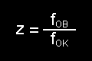

Objektiv (čočka s velkou ohniskovou vzdáleností) vytvoří v ohniskové rovině obraz předmětu, na který jsme jej namířili. Obraz, obzvlášť v případě astronomických objektů, není velký (např. obraz Slunce promítnutý objektivem o ohniskové vzdálenosti 1 m je velký necelý centimetr, obraz Jupitera vytvořený stejným objektivem by měl průměr jen necelou třetinu milimetru. Abychom mohli pozorovat zvětšený obraz, musíme jej zvětšit v okuláru (kratší ohnisková vzdálenost), který je v podstatě lupou. Čím silnější lupa (kratší ohnisková vzdálenost okuláru), tím větší zvětšení dalekohledu, a podobně - čím větší obraz vytvořený objektivem (delší ohnisková vzdálenost objektivu), tím větší zvětšení dalekohledu.

Máme-li např. objektiv s ohn. vzdáleností 700 mm a okulár s ohn. vzdáleností 25 mm, pak zvětšení dalekohledu je 700 / 25 = 28x.

U hvězdářského dalekohledu je však nejdůležitějším parametrem průměr objektivu, světelnost neboli apertura. Dalekohled totiž nejen zvětšuje, ale poskytuje také zisk světla, což se u vzdálených objektů počítá. Zjednodušeně lze říci, že čím větší průměr dalekohledu, tím slabší objekty s ním můžeme pozorovat. Průměr zornice lidského oka je maximálně 8 mm, zatímco průměr objektivu bývá mnohem větší. Máme-li např. malý dalekohled s průměrem pouhých 60 mm, je zisk světla poměrně velký. Plocha, kterou objektiv světlo sbírá, je dána druhou mocninou jeho průměru, stejně tak plocha, kterou světlo prochází do oka, je dána druhou mocninou průměru zorničky. Spočítáme-li poměr těchto dvou parametrů - tedy 3600 / 64 = 54 - zjistíme, že s tímto dalekohledem uvidíme 56x slabší objekty; při průměru 200 mm již spatříme 625x slabší objekty. Obecně můžeme vypočítat světelnost podle následujícího vztahu (průměr objektivu je v milimetrech; nepočítá se ztrátami uvnitř dalekohledu, takže v praxi je zisk vždy o něco menší).
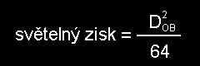

V souvislosti s parametry dalekohledů je možno zahrnout také tzv. clonové číslo, jež je rovno ohniskové vzdálenosti primární čočky nebo zrcadla vydělené jeho průměrem. Je-li jeho hodnota např. 8, zapisuje se f/8.

Montáž dalekohledu

Všechny dalekohledy, byť sebedokonalejší, by nám byly k ničemu, pokud by nebyly pevně upevněny, každé zachvění by u dalekohledu vedlo k naprostému znehodnocení pozorování. Pozorujeme-li oblohu třeba jen triedrem, který má zvětšení pouze 10x, brzy zjistíme, že v ruce takový dalekohled neudržíme. Při větším zvětšení bychom objekt nejen neudrželi v zorném poli, ale ani nenašli. Proto se velká pozornost věnuje rovněž samotným montážím dalekohledů. Aby bylo možno dalekohled namířit na různá místa oblohy, musí montáž umožňovat jeho otáčení okolo dvou navzájem kolmých os.

Azimutální montáž, jež se používá zejména u amatérských dalekohledů, umožňuje pohyb v obou směrech os - vodorovné, azimutální (azimuth) a svislé, výškové (altitude). Odtud pochází také její druhé pojmenování, a to alt-azimutální montáž. Při použití k upevnění dalekohledu je třeba překonávat problémy se současnou změnou výšky i azimutu, která je nutná k udržení pozorovaného objektu v zorném poli při denním pohybu Země. Jedním z často používaných typů montáže je tzv. Dobsonova montáž (podle amerického amatérského astronoma Johna Dobsona, 1915), jež umožňuje postavit přenosný, levný dalekohled s velkou světelností. Typický Dobsonův dalekohled je namontován ve své základně na sestavu pohyblivého podstavce (tzv. kolébka), který se otáčí na vodorovné základní desce. Tento typ je vhodný zejména pro instalaci Newtonova refraktoru. Mezi azimutální montáže však také patří např. i obyčejný stativ.
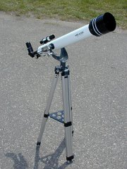

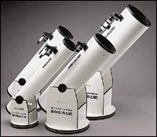

Stativ (azimutální montáž) Dobsonova azimutální montáž

Paralaktická neboli ekvatoriální montáž nevýhodu posuvu obrazu nemá, proto je používána prakticky ve všech profesionálních observatořích. Jedna z jejích os (polární osa) je rovnoběžná se zemskou osou, a proto směřuje k pólu. Při manipulaci s dalekohledem je pak nutné otáčení jen okolo druhé osy ve směru kolmém k polární ose a přitom objekt zůstává stále v zorném poli. Abychom nemuseli toto otáčení provádět manuálně, velmi častým doplňkem této montáže je tzv. hodinový stroj, který plnohodnotně kompenzuje rotaci Země kolem osy a umožňuje tak nejen soustavné pozorování (zvláště při velkém zvětšení, kdy se objekt v zorném poli znatelně pohybuje), ale především dlouhou expozici pro fotografování. Klasická paralaktická montáž se poprvé začala používat v Německu. Hmotnost tubusu dalekohledu je kompenzována protizávažím, které je pro tuto montáž typické. Obtíže se projeví až tehdy, kdy váha dalekohledu dosáhne několika tun, což není nic neobvyklého pro dalekohledy s průměrem zrcadla několika metrů. Kloub rovnoběžný se zemskou osou by pak váhu přístroje neudržel. Proto se zde raději volí montáž azimutální. Druhým prototypem je paralaktická montáž vidlicová, jež dalekohled drží v těžišti jednou či dvěma vidlicemi. Odpadá zde protizávaží německé montáže. Často se používá pro dalekohledy typu Schmidt-Cassegrain.
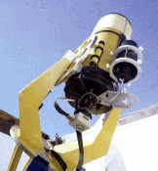
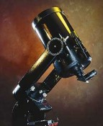
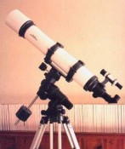

Montáže dalekohledů: nahoře – paralaktické vidlicové (1 a 3), německý typ s protizávažím (2, 4, 5)
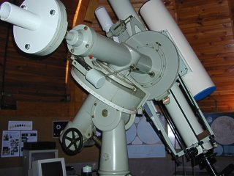
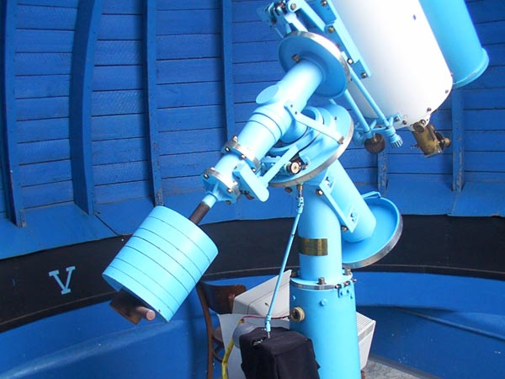

Speciální typ upevnění potřebují dalekohledy s tzv. coudé ohniskem (coudé - z franc. „ohnutý jako koleno“), jež zobrazují obraz až do několik metrů vzdáleného ohniska, které se obvykle nachází v prostorách pod dalekohledem. Tento systém pracuje s několika rovinnými zrcadly, která obvykle stáčí paprsky za účelem napojení k jinému zařízení, obvykle spektroskopu (např. teleskop v Ondřejově). Ten pak se světlem pracuje v několika samostatných částech observatoře za pomocí spektrálních hranolů, štěrbin, mřížek apod. Montáž pak
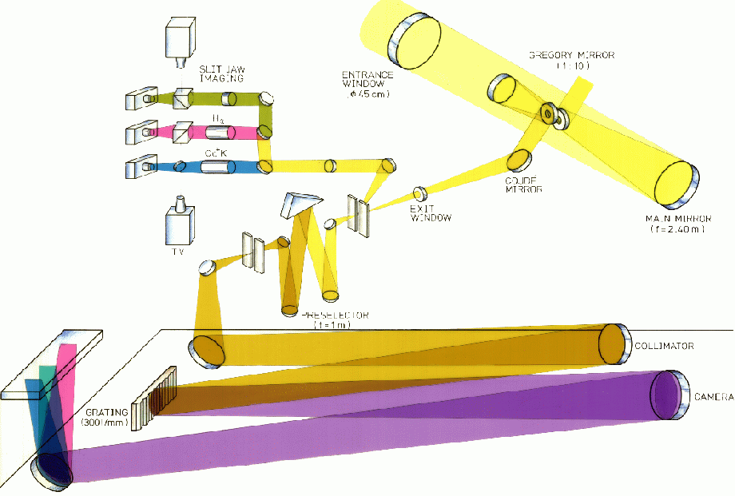
musí být podřízena objektu, který chceme pozorovat (např. Slunci), protože manipulace s tímto zařízením není snadná.

Současné dalekohledy

Jak již bylo řečeno, současné přístroje ve velké míře používají jako objektiv parabolické zrcadlo, samostatné čočkové teleskopy jsou dnes spíše určeny drobnějším pozorováním anebo jsou používány jako součásti velkých dalekohledů - okuláry nebo hledáčky. Tyto kombinované dalekohledy se nazývají katodioptrické. Soustavami jako jsou čočkové dublety a triplety lze výhodně zvětšit a zostřit obrazy zrcadlových dalekohledů a těchto přídavných okulárů existuje celá řada. Velmi používaným je Barlowova čočka, obvykle zvětšující 2x. Místo okulárů se používají i jiná zařízení - pro potřeby astrofotografie jsou to např. fotografické kamery, fotodesky, CCD kamery; k měření jasnosti se používá fotometr a ke zkoumání spekter spektrometr. Hledáčky lze objekt snáze zaměřit a pak teprve pracovat s teleskopem velkým. Největší současný refraktor instalovaný na observatoři v Yerkes v r.1897, má objektiv o průměru 1 m, obří dalekohledy instalované později jsou už reflektory. Ty dnes bývají umístěny ve velkých nadmořských výškách, kde je velký počet bezmračných nebo téměř bezmračných nocí v roce. K nejlepším lokalitám patří Havaj (Mauna Kea), Chile (Las Campanas), části USA (Lick, Mount Palomar, Mount Wilson - Kalifornie), Pyreneje (Pic du Midi), Kanárské ostrovy (Roque de los Muchacos).
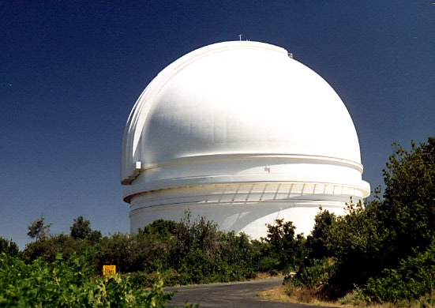
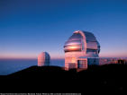
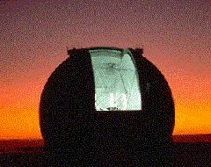

Některé světové observatoře – Mount Palomar, Mauna Kea, Keckova observatoř

Tyto dalekohledy se instalují v budovách s otočnou střechou, obvykle ve tvaru kopule, ve které je otevírací štěrbina. Dnešní reflektory mají rozměry v řádech metrů (největší kolem 5 m v průměru), obrovský krok kupředu však představují dalekohledy s tzv. adaptivní optikou, jejichž technika umožňuje zaostřit obraz a eliminovat vlivy atmosféry tím, že čidla měří míru zkreslení obrazu, a na pomocném zrcadle, jež je možno ohýbat s frekvencí stovek hertzů, umožňuje korigovat nepřesnosti. Výsledný obraz je tak ostrý, jako by se dalekohled nacházel mimo atmosféru Země. O něco méně věrný obraz přináší systém tzv. aktivní optiky, jež místo pomocného zrcadla využívá k vyrovnání nerovností velký počet podpěr, jejichž polohu řídí automaticky počítač tak, aby byl obraz za všech okolností přesný. Zrcadla s aktivními podpěrami mohou být tenčí, tedy i lehčí a levnější než obyčejná. Novou technologií, která již nepracuje s dokonale přesným tvarem parabolického zrcadla a která se orientuje na co největší sběrnou plochu (a potažmo i zvětšení teleskopu), jsou dalekohledy Keckovy. Identická dvojice těchto přístrojů stojí v observatoři W. M. Kecka na havajském Mauna Kea. Oba mají zrcadlo o úhrnném průměru sběrné plochy 10 m skládající se ze 36 šestiúhelníkových segmentů. První z dalekohledů, Keck I, byl uveden do provozu v r.1992; jeho dvojče, Keck II, v r.1996. V hojné míře se nyní přistupuje k propojování dalekohledů za účelem pokrytí celé oblohy. Jednou takovouto dvojicí jsou i dalekohledy Gemini, což jsou dva reflektory o průměru 8,1 m, jejichž instalaci financuje několik zemí společně (USA, Spojené království, Kanada, Chile, Brazílie a Argentina). V nedávné době (1999-2001) proběhla jejich stavba - jeden z nich je na Mauna Kea, druhý v Cerro Pachón v Chile. Přesnou spoluprácí řízenou počítačem pak dosáhnou výsledků, jakého by byl schopen cca 12 metrový teleskop.
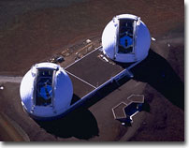

Umístění dnešních rádiových dalekohledů je jednodušší úkol, protože rádiové signály nejsou tak ovlivněny atmosférou. Rádiové dalekohledy, které mají velký anténní systém, jsou náročné na rozlohu pozemků. Kupříkladu tzv. Australský rádiový dalekohled (1988), jenž je nejúčinnější dalekohled na jižní polokouli, se skládá ze tří oddělených částí. Jednu tvoří 6 km dlouhá řada šesti parabolických antén, každá o průměru 22 m; druhou totožná anténa umístěná 100 km jižně a poslední rovněž obří radiodalekohled o dalších 200 km jižněji. Největší radioteleskop je postaven ve vyhaslém kráteru sopky v portorickém Arecibu a má průměr 305 metrů.
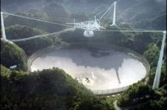

Jedním z nejsledovanějších dalekohledů je Hubbleův kosmický teleskop, největší dalekohled, jaký byl doposud umístěn ve vesmíru. Jedná se o Cassegrainovu konstrukci s hlavním zrcadlem o průměru 2,4 m. Na oběžnou dráhu ve výšce asi 600 km byl vynesen raketoplánem Discovery v dubnu 1990. Ukázalo se však, že pozorování je nežádoucím způsobem ovlivněno sférickou aberací, k níž došlo v důsledku chyby při výrobě zrcadla. V prosinci 1993 byla proto do kosmu vyslána servisní skupina, která do dalekohledu instalovala korekční optiku. K hlavním přístrojům na palubě patří širokoúhlá a planetární kamera, kamera pro snímání objektů s malou jasností a spektrograf s vysokým rozlišením. Do dnešní doby přinesl Hubbleův teleskop stovky úžasných fotografií, jež by se z žádného dalekohledu na Zemi pořídit nedokázalo.
